Байрамлар ве Ьозел Гюнлер

Биринджи айда (Нисан айъ):

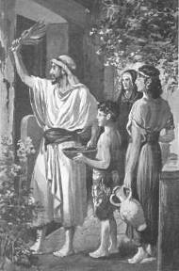
Фъсъх Байрамъ

Не заман: айън 14.юнде

Айетлер: Чък 12:1-4; Сай 9:1-14

Насъл кутланърдъ?
Хер ханеде бир йъллък кузу кесилирди. Онунла берабер аджъ отлар ве маясъз екмек йенирди.

Не ичин кутланърдъ?
Исраил халкънън Мъсър'дан чъкъшънъ анмак ичин.

Инджилде айетлер:
Мат 26:17; Мк 14:12-26;1.Кор.5:7; Ибр.11:28

Маясъз Екмеклер Байрамъ

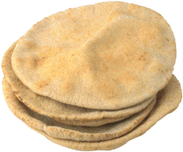
Не заман: айън 15.инден -21.ине кадар

Айетлер: Чък 12:15-20; Сай 28:17-25

Насъл кутланърдъ?
Бир хафта маясъз екмек йенирди, ьозел топлантълар япълърдъ, курбанлар верилирди.

Не ичин кутланърдъ?
Раб Исраил халкънъ Мъсър'дан насъл аджеле иле чъкардъънъ анмак.

Инджилде айетлер: Мк 14:1,12; 1.Кор. 5:6-8

Илк йемишлер (Турфанда) Байрамъ

Не заман: айън 16.сънда

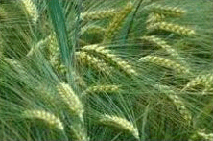
Айетлер: Лев 23:9-14

Насъл кутланърдъ?
Илк арпа реколтесинден бир башак Раббин ьонуне гетирилирди. Якмалък курбанлар ве екмек курбанъ верилди.

Не ичин кутланърдъ?
Бютюн берекетлер Рабден гелийор дийе анмак ичин.
Инджилде айетлер: Ром 8:23; 1.Кор.15:20-23

Ючюнджю айда (Сиван айъ):

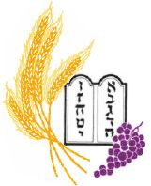
Пентикост Байрамъ

Не заман: айън 6.сънда

Айетлер: Лев 23:15-21; Сай 28:26-31

Насъл кутланърдъ?
Севинч Байрамъ. Меджбур ве гьонюллю курбанлар. Илк екин башакларъ сунулурду.

Не ичин кутланърдъ?
Раббин вердии харман ичин севинип шюкран гьостермек. (Яхудилер сонра о байрамда Мусанън канунунун верилишини де кутлардълар)

Инджилде айетлер: Апо.Ишл.2:1-4; 1.Кор.16:8

Йединджи айда (Тишри айъ):
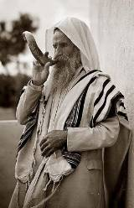

Боразанлар Байрамъ

Не заман: айън 1.инде

Айетлер: Лев 23:23-25; Сай 29:1-6

Насъл кутланърдъ?
Рахат етме гюню; курбанлар кесилирди, боразанлар чалънърдъ.

Не ичин кутланърдъ?
Исраил халкъ Аллах ьонюнде топлансън

Арънма (Кефарет) Гюню

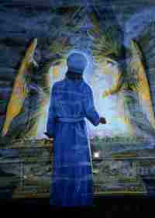
Не заман: айън 10.унда

Айетлер: Лев 16; 23:23-26; Сай 29:7-1

Насъл кутланърдъ?
Динленме гюню. Оруч тутулурду. Кахинлер ве халк ичин курбанлар кесилирди. Башкахин ен кутсал йере гирерди.

Не ичин кутланърдъ?
Бютюн сененин сучларъ аф едилирди. Исраил халкънън топракларъ ве Аллахеви ичин арънма гюню.

Инджилде айетлер:
Ром 3:24-26; Ибр. 9:7; 10:19-22

Япрактан Евлер (Чардаклар) Байрамъ

Не заман: айън 15.инден 21.ине кадар

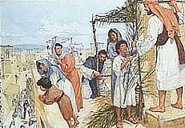
Айетлер: Лев 23:33-43; Сай 29:12-34

Насъл кутланърдъ?
Бир хафта бойунджа херкес чардакларда отурурду, курбанлар кесилирди.

Не ичин кутланърдъ?
Мъсър'дан Кенан'а йолджулуу анмак ичин. Юзюм реколтеси ичин шюкретмек.

Инджилде айетлер: Йух 7:2,37

Кутсал Топлантъ

Не заман: айън 22.инде

Айетлер: Сай 29:35-38

Насъл кутланърдъ?
Топлантълар япълърдъ, динленме гюню, курбанлар кесилирди.

Не ичин кутланърдъ?
Байрамларън сонуну кутламак.

Докузунджу айда (Кислев айъ):

Ханука Байрамъ

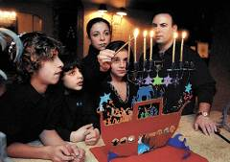
Насъл кутланърдъ?
Секиз гюн ичинде арка аркая бирер тане мум я да кандил якълъйор, берекетлер ве дуалар окунуйор.

Не ичин кутланърдъ?
Бюйюк Искендер заманънда Филистин топракларъ Греклерин контролуна гечти. Иса’дан ьондже 175-163 сенелери арасънда Грек крал Антийохус Епифанес ЪВ., Яхудилери ашаъламак ичин, Аллахевинде Зевс путуна бир курбанйери яптърдъ. Аркасъндан Макаби аилесинден гелен ики киши Яхудилери Антийохус’а каршъ аякландърдъ ве Яхудилере сербестлик казандърдъ. -165 сенесинде Аллахеви темизленип йениден кулланълмая башландъ. Ханука Байрамъ бу йениден ачълмасънъ анъйор. (Бу аслънда Раббин буйурдуу бир байрам деилди).

Инджилде айетлер: Йуханна 10:22

Оникинджи айда (Адар айъ):

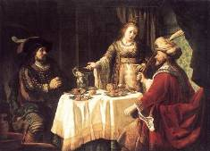
Пурим Байрамъ

Не заман: 14.-15.XЪЪ.

Айетлер: Естер 9:18-32

Насъл кутланърдъ?
Бабил Сюргюню’нден сонра кутламая башладълар (-540 йълларънда). Севинч долу бир гюн; хедийелер верилийор, чънгъракларла чок наара япълъйор.

Не ичин кутланърдъ?
Исраил халкънън Естер'ин ярдъмъ иле куртулдууну анмак. (Бу да аслънда Раббин буйурдуу бир байрам деилди).

Септ гюню

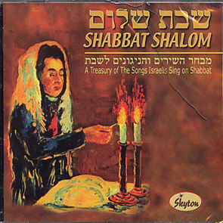
Не заман: хер джумартеси гюню

Айетлер: Чък 20:8-11; 31:12-17; Тес 5:12-15

Насъл кутланърдъ?
Динленме гюню; хер тюрлю иш ясак иди

Не ичин кутланърдъ?
1. Аллахън ишинден динлендиини анмак ве
2. Исраил Мъсър'даки кьолелиини ве Раббин куртаръшънъ анмак

Инджилде айетлер:
Мат 12:1-14; Лук 4:16; Йух 5:9; Кол 2:16; Ибр 4:1-11

Септ йълъ

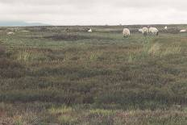
Не заман: хер йединджи сене

Айетлер: Чък 23:10-11; Лев 25:1-7

Насъл кутланърдъ?
Тарлалара екин екилмезди

Не ичин кутланърдъ?
Топраън динленме йълъ

Йубил йълъ

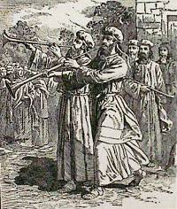
Не заман: хер еллинджи сене

Айетлер: Лев 25:8-55; 27:17-24

Насъл кутланърдъ?
Бутун борчлар силинирди, кьолелер сербест бракълърдъ, тарлалар ески сахиплерине дьонерлерди.

Не ичин кутланърдъ?
Факирлере ярдъм. Хершейин асъл сахиби Раб Аллах'тър дийе анмак.

Инджилде айетлер: Лука 4:18-19

Бютюн байрамлар (Яхудилерин календаръна гьоре)

- нот: Яхудилер башка бир таквим (календар) кулланърдълар. Онларън айларъ бизимкилерине уймазлардъ, адларъ да башка. Ашаъдаки ресимде бизим айларла Яхудилерин айларънъ яняна гьоребилирсин.

Фъсъх
Пурим
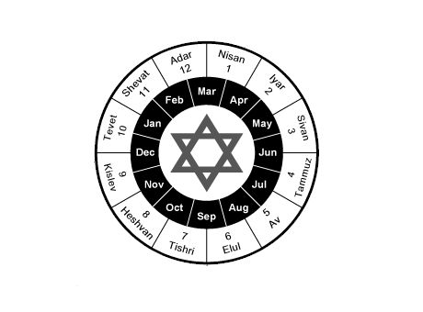
Маясъз Екмеклер
Илк Йемишлер
Пентикост
Боразанлар
Арънма
Япрактан Евлер
Ханука

